Centro de Ciências Médicas e Farmacêuticas (CCMF)  Campus de Cascavel-PR  Rua Universitária, 2069 – CEP 85819110 – 55 45 3220-7290 | 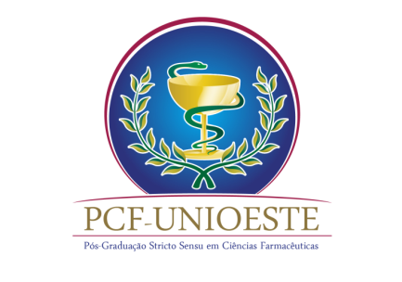

ANEXO I – Edital nº 28/2016 - CARTA DE INTENÇÕES

Cascavel,__/__/____.

De: Prof. Dr. _____________________
Para: Profª. Drª. Luciana Oliveira de Fariña – Coordenadora do Programa de Pós-graduação Stricto Sensu em Ciências Farmacêuticas

Assunto: Solicitação de credenciamento como Docente do PCF e declaração de ciência.

Venho por meio desta, colocar meu nome em apreciação aos membros do Colegiado, para considerarem minha inserção no Programa de Pós-graduação Stricto Sensu em Ciências Farmacêuticas na linha de pesquisa “_________”, para a qual proponho a disciplina: _____________, de acordo com o Plano de Ensino em anexo.
Declaro que estou ciente do Edital nº 28/2016 sobre o Processo Seletivo e das Normas de Credenciamento deste Programa.
*Declaro também que estou ciente de que como docente externo, minha participação junto ao Programa não configurará em nenhuma hipótese e em nenhum tempo, vínculo empregatício junto à UNIOSTE, sendo voluntária minha participação.

Atenciosamente,

_______________________________
Nome e Assinatura do Docente

*Somente para docentes externos à UNIOESTE.

